Fundo Discreto Edelstahlblende 800mm

wedi

Eigenschaften

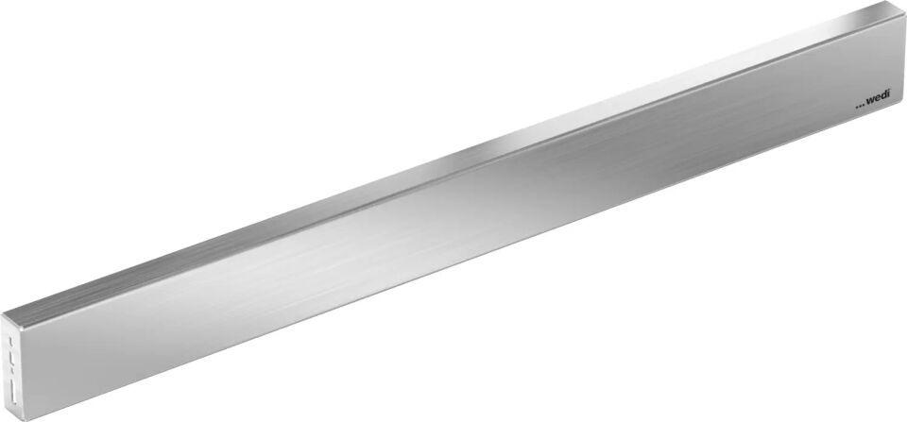

GTIN:

4024125124782

HAN:

077200205

Breite (mm)

59,00

Höhe (mm)

22,50

Länge (mm)

780,00

Gewicht (kg)

0,95